Fragebogen »Durch ihre Augen«

Hinweise zum Ausfüllen der Tabellen: Bitte füllen Sie alle Felder der Tabellen aus. Sollten Sie zu einer Frage keine Antwort haben, versehen Sie das Feld mit einem Fragezeichen. Eventuell ist es möglich, die entsprechende Angabe aus der Geschichte zu streichen.

Hinweis zum Datenschutz: Die im Rahmen des Fragebogens erhobenen Daten werden zum Schreiben der Kurzgeschichte genutzt und anschließend gemeinsam mit anderen den Auftrag betreffenden Dokumenten archiviert. Sollten Sie erneut eine Kurzgeschichte beauftragen, werden die Daten nur nach vorheriger Absprache herangezogen.
Ich nutze Ihre Kontaktdaten, um Sie über neue Geschichten und Sonderaktionen zu informieren. Sollten Sie dies nicht wünschen, teilen Sie mir dies bitte mit.
Eine Weitergabe der Daten erfolgt nicht.

A) Angaben zum Auftraggeber
Vorname, Name
Straße
PLZ, Ort
Land
Email-Adresse
Telefonnummer (freiwillig)

B) Angaben zum Leistungsumfang
Personalisierung der Kurzgeschichte »Durch ihre Augen«  (Umfang 11 Normseiten, 15 Euro)  beinhaltet:  - Personalisierung der Geschichte  - standardisiertes Titelblatt  - Konvertierung und Versand als pdf, epub oder mobi | Ja
Zusendung als Printversion | Ja / Nein
falls Ja
Ausdrucke A4 einseitig auf hochwertigem Papier  (6 Euro zzgl. Versand*) | _ Exemplar(e)
Ausdruck als A5-Heft, mittig getackert  (8,50 Euro zzgl. Versand*) | _ Exemplar(e)
Die Printversionen/ CDs sollen an mich versendet werden | Ja / Nein
Die Printversionen/ CDs sollen als Geschenk an eine andere Adresse versendet werden | Ja / Nein
Abweichende Versandadresse
Persönliche Nachricht an den Empfänger
Geschenkverpackung (5 Euro; blaue Einschlagmappe, extra verpackt in dunkelblaues Seidenpapier) | _ Verpackungen (ggf. Angabe, was verpackt werden soll)
Hinweis: Der Versand an mehrere Adressen ist möglich. Bitte geben Sie an, welche und wie viele Medien an welche Adresse geschickt werden sollen. Für jede Sendung fallen die Versandkosten an.
Zusendung als Datei | Ja / Nein
per Mail (inklusive) | Ja / Nein
Dateiformat | PDF / epub/ mobi
auf CD (5 Euro pro CD zzgl. Versand*, mehrere Geschichten pro CD möglich) | _ CD(s)
Titelblatt mit Foto  (5 Euro)  (Bitte fügen Sie das gewünschte Foto in einem gängigen Bildformat der Email bei) | Ja / Nein
Expresszuschlag  (5 Euro, Lieferung der Geschichte innerhalb von drei Werktagen nach Zahlungseingang) | Ja / Nein
* versicherter Versand als Einschreiben Einwurf 3,50 Euro
C) Angaben zum Inhalt der Geschichte
1 | Inhalt
 | Ihrem Essen beigemischte Zeitreisetropfen schicken die Heldin zurück ins europäische Mittelalter. Sie hat Glück und wird von einer Frau gefunden, die sie ohne viele Fragen in ihre Familie aufnimmt. Integriert in den Familienalltag will die Protagonistin ausharren, bis die Tropfen ihre Wirkung verlieren. Auf keinen Fall will sie irgendetwas tun, was die Zeitlinie verändern könnte. Als ihre Gastgeberin schließlich dahinterkommt, woher die Fremde stammt, erklärt sie dennoch Einiges und sieht ihre Lebensart hinterfragt. Bei ihrer Rückkehr in die eigene Zeit ist sie nicht mehr die Gleiche, betrachtet sie nun vieles doch durch die Augen ihrer Freundin aus dem Mittelalter.
2 | Weibliche Hauptfigur
 | zwischen 20 und 35
2a | Name
2b | Wie sieht ihre typische Freizeitkleidung aus?
2c | Welche Fremdsprachen sprich sie? Wie gut?
2d | Wie sind Haarfarbe und Haarlänge?
2e | Wie trägt sie ihr Haar in der Regel? Offen? Als Zopf?
2f | Sind die Haare glatt oder gelockt?
2g | Hat sie studiert und wenn ja, was?  Welchen Beruf hat sie erlernt oder übt sie aus?
3 | Weibliche Nebenfigur
 | die Gastgeberin, ungefähr dreißig, fünffache Mutter, freundlich und lebensklug, jemand, den die Hauptfigur bewundern kann und deren Blickwinkel sie dankbar aufgreift
3a | Name
3b | Augenfarbe
3c | Wie sieht ihr Gesicht aus (feine Züge, niedliches Gesicht …)?
3d | Alter
4 | Männliche Nebenfigur 1
 | Verwandter der Hauptfigur (Bruder, Vater, Cousin) oder enger Freund, wissenschaftlich und vorallem geschichtlich interessiert, intelligent, benutzt Hauptfigur ohne deren Einverständnis als Testobjekt für seine Zeitreisetropfen
4a | Name
4b | In welcher Beziehung steht er zur Hauptfigur?
4c | Haarfarbe und Frisur
5 | Männliche Nebenfigur 2
 | Mann der weiblichen Nebenfigur, wird nur namentlich erwähnt
5a | Name
6 | Männliche Nebenfigur 3
 | Sohn der weiblichen Nebenfigur, wird nur namentlich erwähnt, neugierig
6a | Name

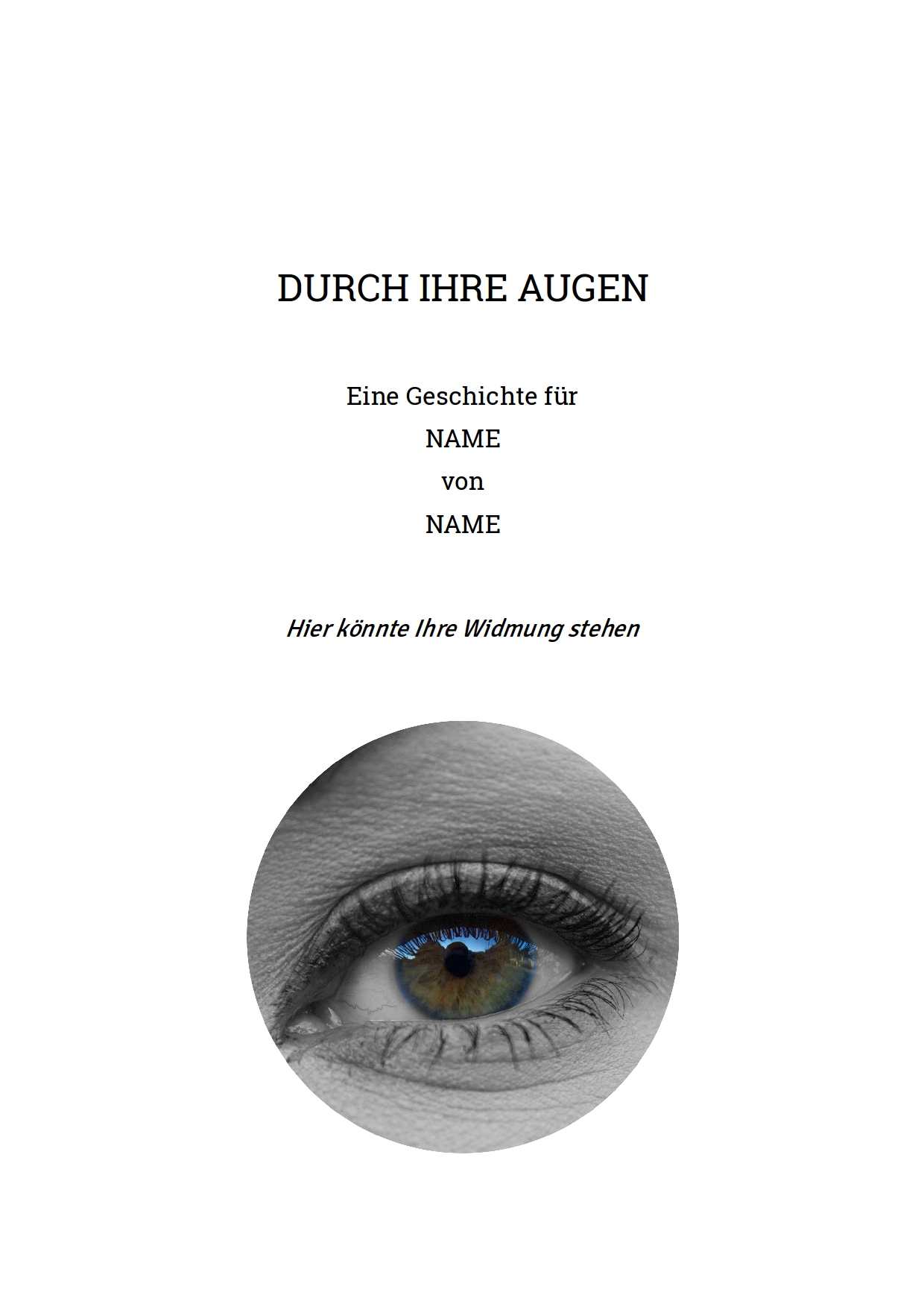
D) Angaben für das Titelblatt
Eine Geschichte für
von
Widmung/ Persönliche Nachricht
Foto für Titelblatt liegt bei | Ja / Nein

Wenn Sie kein eigenes Foto beigefügt haben, erhalten Sie das gezeigte Titelbild.

